102年度家庭暴力防治網絡專業人員訓練計畫
《不同處境受暴者處遇模式工作坊-智能障礙性侵保護、遭受家暴身心障礙者保護工作》簡章
一、緣起
台灣家暴問題近年來越趨複雜，暴力型態也越來越嚴重，根據內政部家防會統計發現2011年遭受家庭暴力被害人達94,150人，雖然相較2010年已降低4570人，但被害人數仍然多達將近10萬人。
因著家庭暴力防治法通過施行，不管是政府、民間單位，甚至台灣社會皆越來越重視家庭暴力議題，全民也逐漸有家暴防治概念。從政府近幾年推動的家暴防治工作、推動家暴安全網絡會議、建構家暴防治網絡，再再顯示家庭暴力防治網絡工作的重要性。
然而，隨著社會問題日益複雜，家庭暴力問題也呈現多元，致使家庭暴力案件處理不容易。家暴防治網絡工作人員不僅處理婦女及兒童暴力議題，尚要面對同志親密暴力議題、身心障礙保護、智能障礙性侵議題、老人保護議題、新移民親密暴力議題及原住民親密暴力議題等，除此之外，防治網絡工作人員還需具備在法律方面的知識與能力，才得以協助家暴被害人處理司法、人身安全等相關問題，十分挑戰家暴防治網絡工作人員處遇能力與技能。
家暴防治網絡工作人員面對處理複雜家庭暴力問題，往往需要較大量工作人力及充足的在職訓練課程，但在高壓工作下工作人員非常容易產生耗竭，因此造成人員不斷更換，也衝擊了專業品質。有鑑於此，為提升防治網絡人員專業能力及服務品質，希冀申請家庭暴力防治網絡人員專業訓練計畫，以協助家暴防治網絡人員面對不同處境被害人的家暴與司法相關問題。
二、課程資訊
（一）保護扶助課程總期程：
月份 | 日期 | 訓練名稱 | 訓練地點
4 | 25 | 原住民親密關係暴力議題工作坊（南區） | 文化大學高雄教育中心
4 | 26 | 老人保護工作坊（北區） | 新店中信會館
5 | 9 | 智能障礙性侵保護工作（北區） | 新店中信會館
5 | 10 | 遭受家暴身心障礙者保護工作（北區） | 新店中信會館
5 | 28 | 遭受家暴身心障礙者保護工作（南區） | 文化大學高雄教育中心
5 | 29 | 智能障礙性侵保護工作（南區） | 文化大學高雄教育中心
6 | 27 | 老人保護工作坊（南區） | 文化大學高雄教育中心
（後續課程陸續於實施一個月前發出報名簡章，報名起迄日期請於勵馨官網查詢）
（二）5月9～10日課程特色說明
●身心障礙者障手冊礙類別認識及福利服務、法規介紹
本課程針對身心障礙手冊類別進行介紹與認識，並就福利服務及相關法規，介紹目前身心障礙福利法定概況，舉實例搭配進行說明，學員可於課程中進行提問。
●身心障礙者受暴議題之需求評估與危機處遇
本課程介紹身心障礙者受暴議題、類型與需求，並進一步針對身心障礙者受暴處境，
討論評估與處遇方法，以協助家暴網絡人員接到身心障礙受暴對象時，能建構評估與
處遇概念。
●身心障礙者受暴議題之資源介紹及其運用
本課程介紹本國的身權法演進，討論身心障礙者受暴議題，由法條說明目前身心障礙社會資源的現況。
●認識智能障礙家暴、性侵害類型與成因
本課程旨在講授智能障礙者特質，及在家暴及性侵害議題的狀況、發生原因，協助學員認識智能障礙者之家暴或性侵害議題的本質，加強知識與概念。
●智能障礙者及其家庭工作模式與會談技巧
本課程旨在講授處理智能障礙者議題時，如何與智能障礙者進行會談，以及針對與家庭系統的工作模式、會談方，討論其工作技巧與概念。
●智能障礙者資源網絡與網絡合作實務
本課程旨在討論智能障礙者受暴議題之相關可用資源介紹，並就網絡合作層面，討論合作過程中的實務議題，以協助學員建構資源概念、網絡合作意識。
●防治網絡專業人員處理智能障礙家暴、性侵害問題之困難與需求
本課程旨在討論處理智能障礙者受暴議題中，所遭遇的實務困難及需求，並針對網絡人員本身的狀態、工作上面臨的限制、困境進行交流討論。

三、課程內容：智能障礙性侵保護議題
【遭受家暴身心障礙者保護議題】
(一)訓練時間：102年5月9日(四)
(二)訓練地點：新店中信會館2202會議室
（新北市新店區中興路三段219-2號1樓）
(三)報名日期：102年4月1日~102年5月3日
時間 | 課程內容 | 講師
9:00－9:30 | 報到
9:30－12:30  （3.0hr） | 身心障礙者障手冊礙類別認識及福利服務、法規介紹 | 邱慶雄 股長  (台北市政府社會局)
12:30－13:30 | 中午休息
13:30－15:00（1.5hr） | 身心障礙者受暴議題之需求評估與危機處遇 | 梁美榮 老師  (嘉南藥理科技大學)
15:00－15:20 | 下午茶
15:20－16:50（1.5hr） | 身心障礙者受暴議題之資源介紹及其運用 | 梁美榮 老師  (嘉南藥理科技大學)
16:50 | 賦歸
【智能障礙性侵保護議題】
(一)訓練時間：102年5月10日(五)
(二)訓練地點：新店中信會館2202會議室
（新北市新店區中興路三段219-2號1樓）
(三)報名日期：102年4月1日~102年5月3日
時間 | 課程內容 | 講師
9：00-9：30 | 報到
9：30- 11：00  （1.5hr） | 認識智能障礙家暴、性侵害類型與成因 | 金融 心理諮商師
11：00-12：30  (1.5hr) | 智能障礙者及其家庭工作模式與會談技巧 | 金融 心理諮商師
12：30-13：30 | 中午休息
13：30-15：00  （1.5hr） | 智能障礙者資源網絡與網絡合作實務 | 曾雅倫 副主任  (中華民國智障者家長總會)
15：00-15：20
15：20-16：50  （1.5hr） | 防治網絡專業人員處理智能障礙家暴、性侵害問題之困難與需求 | 曾雅倫 副主任  (中華民國智障者家長總會)
16：50 | 賦歸
三、指導單位：內政部家庭暴力及性侵害防治委員會
主辦單位：財團法人勵馨社會福利事業基金會
四、參加對象：家庭暴力防治網絡成員（包括社工、心理師、輔導員、教師、警政人員、司法人員、觀護人、醫護人員等）。
五、課程費用：費用由公益彩券回饋金補助，學員免費參加。
六、報名截止日期：每場次60人，報名額滿為止。（額滿時將公佈於本會網站上）
七、報名需知：
- 本課程可跨縣市報名
- 各場次課程時間皆為上午9：00至下午17：00，一天6小時。
- 請依規定完成報名，恕不接受現場報名。
- 因名額有限，收到錄取通知學員請務必要出席，若無法出席請提前一週通知，以便將名額釋出提供候補學員。
- 活動結束後將頒發「研習時數證明」，並可申請公務人員終身學習入口網站、中華民國社工師公會全國聯合會之繼續教育積分。
- 為響應環保，敬請與會人員自備環保杯、餐具。

八、報名方式：
報名方式 | 說明
1.網路報名 | 本課程統一採網路報名，請上http://goo.gl/yDoKS  填寫報名表。
2.傳真報名 | 填妥報名表傳真至02-8911-5695，並來電確認。
3.e-mail報名 | 填妥報名表E-MAIL至 goh383@goh.org.tw 張燕如小姐
報名回覆 | 本會在收到報名表後五天內，將以E-mail回覆是否報名成功。
行前通知 | 開課前一周，將以e-mail寄發行前通知。  若您未收到通知，請來電確認。☺
【洽詢電話】02-8911-5595分機204 張燕如小姐 或分機106盧詠麗小姐。
九、交通方式：
- 搭捷運至新店大坪林捷運站，由2號出口出站。
- 轉入2號出口右邊巷子直走，即可到達天下一家停車場。
- 穿越天下一家停車場，經過天主教堂、中庭花園，即可到達。
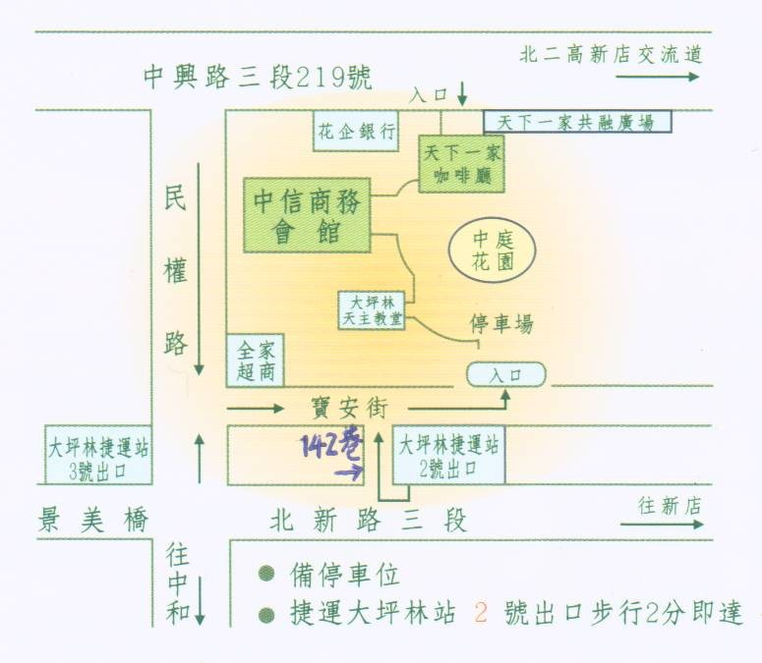
102年度家庭暴力防治網絡專業人員訓練計畫
《不同處境受暴者處遇模式工作坊》
【遭受家暴身心障礙者保護議題】報名表
服務單位/職稱 | 姓名 | E-mail | 聯絡電話 | 餐飲（葷/素）

【智能障礙性侵保護議題】報名表
服務單位/職稱 | 姓名 | E-mail | 聯絡電話 | 餐飲（葷/素）
～請傳真至02-8911-5695，並來電02-8911-5595*204或106確認，謝謝～

